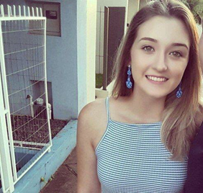  SN | Lara Isadora pereira  Data de nascimento: 13/02/1999  Naturalidade: Teutônia, RS

Experiência

Auxiliar administrativa • Nutrifarma – Nutrição e Saúde Animal S/A • 2017 – 2018
Atendimento ao público, realização de pedidos de compra, lançamento de notas, reservas de hotéis, entre outros.

Bolsa de extensão em Arqueologia • UNIVATES • 2018 – ATUAL
Realização do projeto “Arqueólogo por um dia” nas escolas de educação básica do Vale do Taquari.

Escolaridade

Ensino Fundamental• 2012 • IECEG

Ensino Médio • 2016 • E. E. de Ensino Médio Gomes Freire de Andrade

Relações Internacionais • 2017 – Atual • Univates

EXPERIÊNCIAS VOLUNTÁRIAS

Vice serviços Internacionais • 2017 – Atual • ROTARACT – TEUTÔNIA

PROJETO “nATURALISTA POR UM DIA” • 2018 – Atual • MUSEU DE CIÊNCIAS - UNIVATES

PROJETO “O MUNDO AQUI” • 2018 – Atual • CURSO DE RELAÇÕES INTERNACIONAIS – UNIVATES

